立法院內政委員會 函

地址：台北市中山南路1號
承辦人：林淑萍
電話：(02)2358-5507
傳真：(02)2358-5502
電子信箱：ly21070@ly.gov.tw

受文者：本會委員

中華民國114年11月28日
發文字號：台立內字第1144002051號
最速件

附件：說明二、三

主旨：本會定於114年12月1日(星期一)考察「高雄市建設」，請查照。
說明：
- 依本會王召集委員美惠指示辦理。
- 委員如欲參加本次考察，敬請於11月28日（星期五）下午2時前填妥考察登記表（如附件），擲回本會或傳真：23585502，俾便籌辦。
- 檢附考察行程表1份。
正本：本會委員、本院其他委員會委員
副本：本院各黨團、公報處


立法院內政委員會委員考察登記表
□本人不參加本次考察活動。

□本人參加114年12月1日(星期一)考察「高雄市建設」，請予登記。

◎飲食習慣：□葷 □素

此致
內政委員會
委員 （簽章） 月 日
備註：一、敬請委員於11月28日（星期五）下午2時前，將本表傳真至本委員會，如有隨行助理亦請一併登記。
助理姓名：
聯絡電話：
◎飲食習慣：□葷 □素
二、隨行之公費助理1位得檢據核實報支。
三、聯絡人：林淑萍，電話：（02）2358-5507
傳真：（02）2358-5502

立法院內政委員會考察高雄市建設
日期：114年12月1日(星期一)
時間 | 內容 | 備註
07:51-09:30 | 車程(高鐵台北→左營)車次0205 | 左營集合地點：高鐵站1樓2號出口對面(彩虹市集)  【請自行購票】
09:40-09:55 | 車程(左營高鐵站→裕誠幼兒園) | 車程約15分鐘
09:55-10:20 | 考察1：裕誠幼兒園通學步道  四階提案-114年高雄市通學區裕誠幼兒園示範計畫 | 地點：裕誠幼兒園門口  簡報：高雄市立裕誠幼兒園  出席：內政部(國土管理署)、高雄市政府
10:20-10:30 | 車程(裕誠幼兒園→新莊國小) | 車程約10分鐘
10:30-10:55 | 考察2：新莊國小通學步道  二階核定-高雄市左營區新莊國小自由三路101巷通學步道改善工程計畫案 | 地點：自由路三段101巷口  簡報：左營區新莊小學  出席：內政部(國土管理署)、高雄市政府
10:55-11:00 | 車程(新莊國小→福山國中) | 車程約5分鐘
11:00-11:25 | 考察3：福山國中通學步道  二階核定-高雄市左營區福山國中大中路、自由路及重信路通學步道整修工程 | 地點：福山國中門口  簡報：左營區福山國中  出席：內政部(國土管理署)、高雄市政府
11:25-11:40 | 車程(福山國中→餐廳) | 車程約15分鐘
11:40-13:15 | 中午用餐
13:15-13:30 | 車程(福山國中→楠陽國小) | 車程約15分鐘
13:30-13:55 | 考察4：楠陽國小通學步道  校園轉入-高雄市楠梓區楠陽國小楠陽路、鳳楠路通學步道改善工程 | 地點：楠陽國小門口  簡報：楠梓區楠陽國小  出席：內政部(國土管理署)、高雄市政府
13:55-14:00 | 車程(楠陽國小→後勁國中) | 車程約5分鐘
14:00-14:25 | 考察5：後勁國中通學步道  三階核定-高雄市立後勁國民中學「海專路/加昌路口」通學步道改善工程 | 地點：後勁國中門口  簡報：高雄市政府教育局  出席：內政部(國土管理署)、高雄市政府
14:25-14:40 | 車程(後勁國中→左營高鐵站) | 車程約15分鐘
14:55-16:29 | 車程(高鐵左營→台北)車次136 | 【請自行購票】
(以上為規劃行程，各流程時間以實際考察為準)

行程聯絡人：內政部國土署莊棋凱主任(0926-921-886）
受考機關：內政部（國土管理署）
參加機關：高雄市政府（交通局、工務局、教育局）
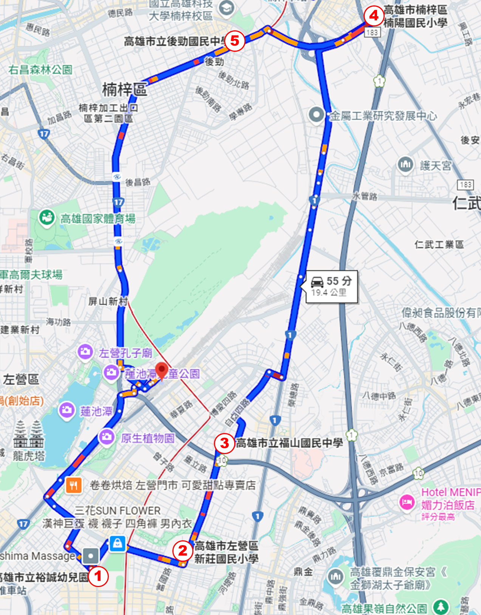
內政委員會考察高雄市建設路線示意圖

